Analyse UML

**Projet MedicDB**



|  |
| --- |
|  |

Contents

1. Introduction 4

2. Cahier de charges 6

3. Historique et Révisions 7

History (exemple) 7

Reviewed by (exemple) 8

4. Diagramme de cas d'utilisation 9

5. Diagramme de classes 10

6. Descriptions textuelles 11

3.1. UC01 – S'authentifier 11

3.2. UC02 – Gérer l'agenda 13

3.3. UC03 – Gérer rendez-vous 15

3.4. UC04 – Gérer consultation 17

3.5. UC05- Gérer données des patients 19

3.6. UC06- Gérer dossier médical 21

3.7. UC07- Prescrire examen 22

3.8. UC08- Prescrire médicaments 23

3.9. UC09 – Gérer données des médicaments 24

3.10. UC10 – Gérer données du personnel 25

3.11. UC11 – Vérifier incompatibilités entre les médicaments 28

3.12. UC12 – Vérifier contre-indications avec de pathologies existantes 29

# Introduction

Ce document a pour objectif de fournir le dossier d’analyse UML conçu par les stagiaires du groupe WAD pour la réalisation du projet **MedicDB**[1].

L’objectif de ce dossier est de permettre aux stagiaires de mettre en pratique les concepts théoriques étudiés durant les formations d’analyse DB et d’analyse UML.

Sur base du cahier des charges du système MedicDB, les stagiaires sont invitées à analyser étape par étape les fonctionnalités du système jusqu’à aboutir à la modélisation du système.

Comme le cours se concentre sur l’aspect « Base de données », les stagiaires pourront figer leur analyse jusqu’au modèle permettant la création et la manipulation des données.

Pour la modélisation UML vous devez utiliser Draw.io, UMLET, Visual Paradigm Community Edition ou un autre logiciel capable de créer les diagrammes de cas d'utilisation et de classes

Bonne chance ;-)

# Cahier de charges

Vous venez d’être engagé pour concevoir la base de données d’un cabinet médical n’ayant pas encore d’infrastructure informatique. Cette base de données sera utilisée par le personnel médical, le personnel de gestion (de secrétaires et des admins) ainsi que, éventuellement, par des applications tierces.

Suite aux réunions avec les différentes personnes concernées, voici les informations qui en ressortent et dont il faut absolument tenir compte.

Toutes les personnes dans le système possèdent les caractéristiques suivantes : un nom, un prénom, une adresse et un numéro de téléphone. En effet, ces coordonnées standard sont utiles et nécessaires au bon fonctionnement du système.

Plusieurs médecins peuvent travailler dans le cabinet médical. Chaque médecin possède une spécialité (pneumologie, médecine générale, pédiatrie, etc…).

Les patients sont aussi caractérisés par leur date de naissance, leur sexe et leur numéro d’identification de la sécurité sociale (par exemple : numéro de registre national). Chaque patient possède un médecin référent (qui doit obligatoirement être un médecin généraliste) travaillant dans le cabinet médical.

Des consultations se font à une date, une heure de début et ont une durée en minutes. Les consultations ont un objet qui est la raison de la venue du patient. Ce sont les secrétaires qui prennent les rendez-vous pour les consultations. Les heures de rendez-vous vont de 8h à 18h, du lundi au vendredi (valable pour tous les médecins).

Une secrétaire peut travailler pour plusieurs médecins, mais un médecin n’a qu’une seule secrétaire.

Il existe un dossier médical pour chaque patient qui sera accessible par tous les médecins (par par le reste du personnel), contenant les pathologies enregistrées pour chaque patient. Les pathologies ont un nom, une date de début et éventuellement une date de fin.

Les médecins peuvent prescrire des médicaments ou des examens complémentaires pour traiter ces pathologies. Les prescriptions des examens contiennent uniquement le nom de l’examen (par exemple : prise de sang) et la date. Les prescriptions des médicaments, en plus d’indiquer le médicament, informent sur la durée (en jours) et la posologie (par exemple : « 1 gélule / jour »).

Les médicaments sont caractérisés par un nom, une seule substance active et un prix (par exemple : *Dafalgan, paracétamol, 5€).* Il faut aussi savoir si le médicament est un générique ou non (par exemple *Dafalgan* n’est pas un produit générique). Enfin, une liste d’incompatibilités avec d’autres substances actives doit être disponible afin de permettre d’alarmer le médecin si le patient prend déjà un médicament qui entre en conflit avec celui de la prescription.

Optionnel : une pathologie peut présenter des contre-indications pour l’un ou l’autre médicament (cette information sera utile pour alerter le médecin en cas de prescription inadéquate). À ne pas confondre les contre-indications d'un médicament pour une pathologie avec les incompatibilités entre les médicaments de la section précédente.

# Historique et Révisions

## History (exemple)

| **Version** | **Date** | **Author** | **Description** | **Action(*)** | **Sections** |
| --- | --- | --- | --- | --- | --- |
| 0.01 |  | WAD20 | Consolidation des cas d'utilisation | I/U/R/D | All |
| 0.02 |  | WAD20 | Consolidation de cas d'utilisation et descriptions textuelles  Diagramme de classes | I/U/R/D | All |
| 0.03 |  | WAD20 | Consolidation du diagramme de classes | I/U/R/D | All |

(*) Action: I = Insert, R = Replace, U = Update, D = Delete, Q = Quality Review

## Reviewed by (exemple)

| **Date** | **Version** | **Name** | **Comment** |
| --- | --- | --- | --- |
|  |  |  |  |
|  |  |  |  |
|  |  |  |  |
|  |  |  |  |
|  |  |  |  |

# Diagramme de cas d'utilisation

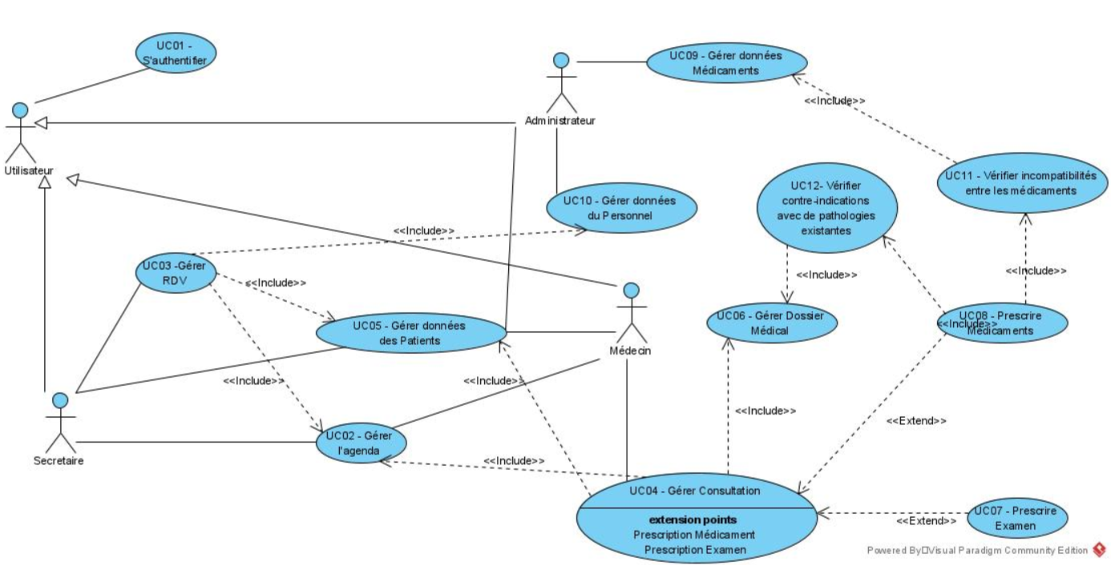

# Diagramme de classes

La figure suivante correspond au diagramme de classes du modèle de données du système MedicDB

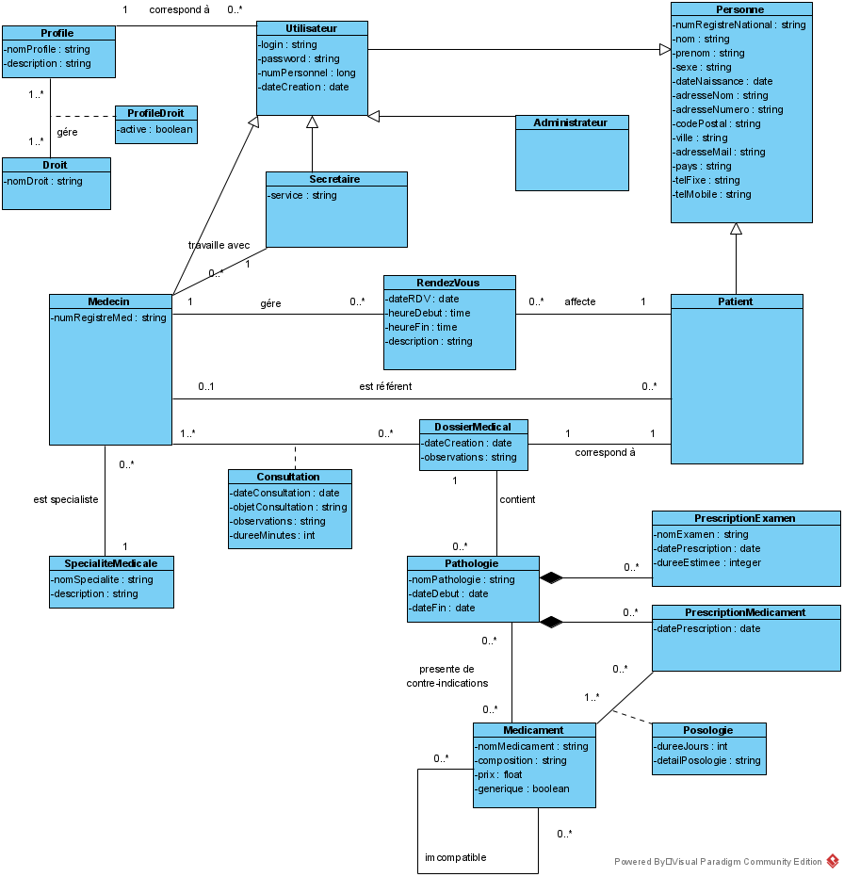

# Descriptions textuelles

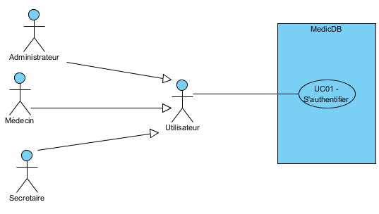

## UC01 – S'authentifier

|  |  |  |  |  |
| --- | --- | --- | --- | --- |
| **Nom** | | **UC01- S'authentifier** | | |
| **Résumé** | | Connexion des utilisateurs | | |
| **Acteurs** | | Primaire: | Utilisateur | |
| Secondaire: | / | |
| **Liens** | | Include | / | |
| Extend | / | |
| **Évènement déclencheur** | | L'utilisateur appuie le bouton de connexion | | |
| **Pré-conditions** | | / | | |
| **Post-conditions** | | L'utilisateur doit être authentifié | | |
| **Description** | | La procédure d'authentification permet de déterminer si l’utilisateur est autorisé à se connecter au système, et l'assigner ses droits aux fonctions du système selon son profil. | | |
| **Scénario nominal** | | | | |
| **Étape #** | **Actions de l'acteur (Évènement externe)** | | | **Réponse du système** |
|  | L'utilisateur fournit son login et mot de passe | | |  |
|  |  | | | Le système recherche dans la base de données le profil de l’utilisateur sur base du login. |
|  |  | | | Le mot de passe est comparé avec celui transmis par l’utilisateur. |
|  |  | | | Le système autorise l’accès à l’utilisateur et lui présente la page d’accueil du système. |
| **Scénarios d'exception** | | | | |
| **Nom: E1** | **Action de l'acteur** | | | **Réponse du système** |
| **3.** |  | | | Le login est inconnu. |
| **4.** |  | | | Le système trace une information à l’attention de l’administrateur. |
| **5.** |  | | | Le système retourne un message à l’utilisateur l’invitant à recommencer la procédure. |
| **Fin du cas d'utilisation** | | | | |
| **Nom:**  **E2** |  | | |  |
| **4.** |  | | | Le mot de passe est invalide. |
| **5.** |  | | | Le système retourne un message à l’utilisateur l’invitant à recommencer la procédure. |
| **Fin du cas d'utilisation** | | | | |

## UC02 – Gérer l'agenda

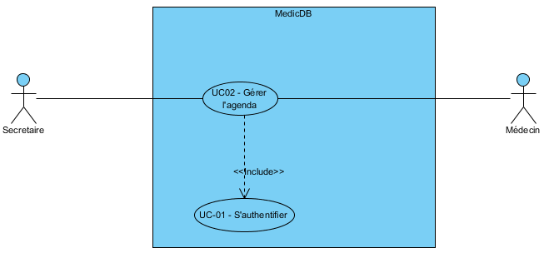

|  |  |  |  |
| --- | --- | --- | --- |
| **Nom** | | **UC02- Gérer l'agenda** | |
| **Résumé** | | Gestion de l'agenda par les médecins et les secrétaires | |
| **Acteurs** | | Primaire: | Médecin  Secrétaire |
| Secondaire: |  |
| **Liens** | | Include | UC01 – S'authentifier |
| Extend | / |
| **Évènement déclencheur** | | Le médecin met à jour ses indisponibilités  La secrétaire met à jour ou consulte l'agenda d'un ou de plusieurs médecins | |
| **Préconditions** | | L'utilisateur est connecté et son profil lui permet de consulter (ou éventuellement modifier) l'agenda | |
| **Post-conditions** | | / | |
| **Description** | | La gestion de l'agenda permet d’ajouter, de supprimer, de modifier et de consulter les dates des rendez-vous et/ou les périodes d’indisponibilités.  Chaque médecin doit mettre à jour son agenda pour préciser ses périodes d’indisponibilités.  Une secrétaire a la capacité de gérer l'agenda d’un ou plusieurs médecins auquel elle est affectée.  L'agenda ne concerne que les jours ouvrables de la Clinique (du lundi au vendredi) pour une plage horaire comprise entre 8h et 18h. | |
| **Scénario nominal** | | | |
| **Étape #** | **Description** | | |
|  | *Appel au cas UC01* *– S'authentifier* | | |
|  | Le médecin modifie l'agenda pour préciser ses périodes d’indisponibilités. | | |
|  | La secrétaire consulte l'agenda du médecin pour pouvoir fixer un rendez-vous | | |
|  | La secrétaire rajoute/supprime/modifie éventuellement la date d'un rendez-vous | | |

## UC03 – Gérer rendez-vous

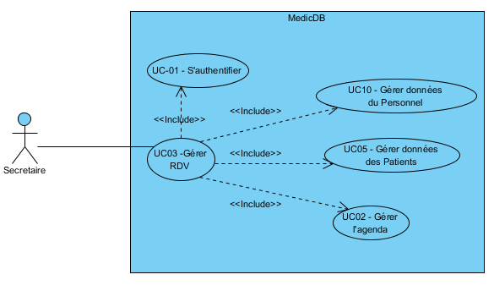

|  |  |  |  |
| --- | --- | --- | --- |
| **Nom** | | **UC03- Gérer Rendez-vous** | |
| **Résumé** | | Gestion des rendez-vous | |
| **Acteurs** | | Primaire: | Secrétaire |
| Secondaire: | / |
| **Liens** | | Include | UC01 – S'authentifier  UC02 - Gérer l'agenda  UC05 - Gérer données des Patients  UC10 - Gérer données du Personnel (Médecins) |
| Extend | / |
| **Évènement déclencheur** | | Le patient appelle au cabinet (ou va directement au cabinet) pour demander ou mettre à jour un rendez-vous.  La secrétaire accède à l'agenda pour modifier les données d'un rendez-vous | |
| **Préconditions** | | L'utilisateur est connecté et a le droit de consulter, ajouter, supprimer ou modifier les données d'un rendez-vous (profil). Le médecin peut uniquement consulter les données du rendez-vous | |
| **Post-conditions** | | / | |
| **Description** | | La gestion de rendez-vous permet de consulter, d’ajouter, de supprimer et de modifier les dates et les données des rendez-vous. | |
| **Étape #** | **Scenario nominal** | | |
|  | *Appel au cas UC01* *– S'authentifier* | | |
|  | La secrétaire cherche les données du patient qui souhaite avoir un rendez-vous (si la fiche n'existe pas, la secrétaire crée une nouvelle)  *Appel au cas UC05* *- Gérer données des Patients* | | |
|  | La secrétaire cherche un médecin de la spécialité correspondante aux besoins du patient  *Appel au cas UC10* *- Gérer données du Personnel* | | |
|  | La secrétaire rajoute la date d'un nouveau rendez-vous proche des desiderata du patient en tenant compte les indisponibilités du médecin et la durée moyenne de la consultation (ou un généraliste)  *Appel au cas UC02 – Gérer l'agenda*  La secrétaire doit introduire les informations suivantes concernant le rendez-vous:   * + Identité du patient   + Date du rendez-vous   + Heure du rendez-vous   + Examens à pratiquer   + Durée moyenne de la consultation | | |

## UC04 – Gérer consultation

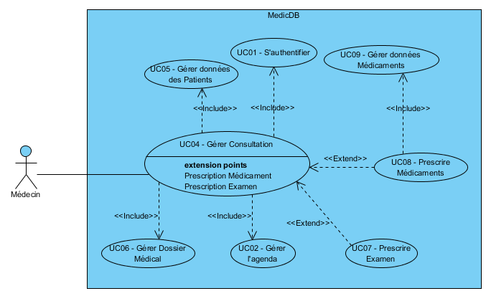

|  |  |  |  |
| --- | --- | --- | --- |
| **Nom** | | **UC04- Gérer Consultation** | |
| **Résumé** | | Gestion des consultations | |
| **Acteurs** | | Primaire: | Médecin |
| Secondaire: | / |
| **Liens** | | Include | UC01 – S'authentifier  UC02 - Gérer l'agenda  UC05 - Gérer données des Patients  UC06 - Gérer le dossier médical |
| Extend | UC07 - Prescrire examen  UC08 - Prescrire médicaments |
| **Évènement déclencheur** | | Le patient se présente au cabinet médical pour une consultation | |
| **Préconditions** | | L'utilisateur est connecté et a les droits nécessaires pour pouvoir consulter, ajouter, supprimer ou modifier les données d'un patient et de son dossier médical | |
| **Post-conditions** | | Le dossier médical du patient est mis à jour | |
| **Description** | | Le médecin vérifie les données nécessaires du rdv et du patient, réalise la consultation et met à jour le dossier médical du patient. Eventuellement il peut prescrire des médicaments ou des examens complémentaires. | |
| **Étape #** | **Scenario nominal** | | |
|  | *Appel au cas UC01* *– S'authentifier* | | |
|  | Le médecin vérifie les données du rdv pour identifier le patient et les examens correspondants  *Appel au cas UC02 - Gérer l'agenda* | | |
|  | Le médecin cherche la fiche du patient  *Appel au cas UC05* *- Gérer données des Patients* | | |
|  | Le médecin consulte le dossier médical du patient  *Appel au cas UC06 – Gérer le dossier médical* | | |
|  | Lors de l’examen clinique, le médecin peut évaluer s’il est requis de prescrire des examens cliniques supplémentaires.  *Point d'extension: Prescription Examen (UC07 – Prescrire Examen)* | | |
|  | Lors de l’examen clinique, le médecin peut évaluer s’il est requis de prescrire de médicaments supplémentaires.  *Point d'extension: Prescription Médicament (UC08 – Prescrire Médicament)* | | |
|  | Le médecin met à jour le dossier médical du patient  *Appel au cas UC06 – Gérer le dossier médical* | | |

## UC05- Gérer données des patients

|  |  |  |
| --- | --- | --- |
| **Nom** | **UC05- Gérer données des patients** | |
| **Résumé** | Gestion des fiches de patients | |
| **Acteurs** | Primaire: | Utilisateur |
| Secondaire: | / |
| **Liens** | Include | UC01 – S'authentifier |
| Extend | / |
| **Évènement déclencheur** | Un utilisateur crée/consulte/modifie/supprime une fiche d'un patient | |
| **Préconditions** | L'utilisateur est connecté et a les droits nécessaires pour consulter, ajouter, supprimer ou modifier des données des patients | |
| **Post-conditions** | / | |
| **Description** | La secrétaire et l'administrateur peuvent ajouter, supprimer, modifier et consulter les fiches de patients.  Le médecin peut uniquement consulter les fiches des patients  Pour rajouter une fiche de patient, la secrétaire doit introduire les données suivantes :   * numéro du registre national * nom * prénom * date de naissance * sexe * adresse (rue et numéro) * code postal * ville * pays * téléphone fixe et mobile * adresse mail | |

## UC06- Gérer dossier médical

|  |  |  |
| --- | --- | --- |
| **Nom** | **UC06- Gérer dossier médical** | |
| **Résumé** | Gestion du dossier médical | |
| **Acteurs** | Primaire: | Médecin |
| Secondaire: | / |
| **Liens** | Include | UC01 – S'authentifier |
| Extend | / |
| **Évènement déclencheur** | Le médecin consulte/met à jour le dossier d'un patient | |
| **Pré-conditions** | Le médecin est connecté et a les droits nécessaires pour consulter, ajouter, supprimer ou modifier les données du dossier médical du patient | |
| **Post-conditions** | / | |
| **Description** | Une fois que le dossier médical est créé, le médecin peut consulter/mettre à jour les informations relatives à chaque consultation (classe Consultation).  Ces informations seront ajoutées dans le cadre d’une pathologie existante ou d’une nouvelle pathologie. Le médecin consulte/met à jour ces informations:   * Identifiant du médecin * Date et heure de la consultation * Objet de la consultation * Durée de la consultation * Liste des examens pratiqués * Prescription de médicaments   La secrétaire n'a pas d'accès au dossier médical du patient (il peut y avoir de l'information privée du patient). | |

## UC07- Prescrire examen

|  |  |  |
| --- | --- | --- |
| **Nom** | **UC07- Prescrire examen** | |
| **Résumé** | Prescrire un examen médical | |
| **Acteurs** | Primaire: | Médecin |
| Secondaire: | / |
| **Liens** | Include | / |
| Extend | / |
| **Évènement déclencheur** | Le médecin considère que le patient a une pathologie | |
| **Pré-conditions** | Le médecin a réalisé le diagnostique et considère nécessaire de prescrire un examen supplémentaire (ex: prise de sang, radiographie) | |
| **Post-conditions** | / | |
| **Description** | Le médecin inclut la prescription d'un examen dans le dossier du patient.  Le médecin doit noter:   * nom de l'examen * date de la prescription de l'examen   Le patient devra s’adresser à la secrétaire pour qu'elle fixe un nouveau rendez-vous pour réaliser l'examen | |

## UC08- Prescrire médicaments

|  |  |  |
| --- | --- | --- |
| **Nom** | **UC08- Prescrire médicaments** | |
| **Résumé** | Prescrire des médicaments pour le patient | |
| **Acteurs** | Primaire: | Médecin |
| Secondaire: | / |
| **Liens** | Include | UC11 – Vérifier incompatibilités entre les médicaments  UC12 – Vérifier contre-indications avec de pathologies existantes |
| Extend | / |
| **Évènement déclencheur** | Le médecin considère que le patient a une pathologie | |
| **Pré-conditions** | Le médecin a réalisé le diagnostique et considère nécessaire de prescrire des médicaments | |
| **Post-conditions** | L'dossier médical est mis à jour | |
| **Description** | Le médecin inclut la prescription des médicaments dans le dossier du patient.  Le médecin doit noter:   * la date de la prescription   Pour chaque médicament prescrit il doit noter:   * le nom * le nombre de jours que le patient devra prendre le médicament * les détails de la posologie | |

## UC09 – Gérer données des médicaments

|  |  |  |
| --- | --- | --- |
| **Nom** | **UC09- Gérer données des Médicaments** | |
| **Résumé** | Prescrire des médicaments pour le patient | |
| **Acteurs** | Primaire: | Utilisateur |
| Secondaire: | / |
| **Liens** | Include | UC01 – S'authentifier |
| Extend | / |
| **Évènement déclencheur** | / | |
| **Pré-conditions** | L'utilisateur a le droit de consulter/modifier la liste de médicaments | |
| **Post-conditions** | L'dossier médical est mis à jour | |
| **Description** | L'administrateur et les médecins rajoutent/suppriment/ consultent/modifient la liste de médicaments  Le médecin peut consulter les incompatibilités entre deux médicaments en regardant sa composition. | |

## UC10 – Gérer données du personnel

|  |  |  |
| --- | --- | --- |
| **Nom** | **UC10- Gérer données du personnel** | |
| **Résumé** | Gérer les données du personnel du cabinet | |
| **Acteurs** | Primaire: | Administrateur |
| Secondaire: | / |
| **Liens** | Include | UC01 – S'authentifier |
| Extend | / |
| **Évènement déclencheur** | / | |
| **Pré-conditions** | L'utilisateur s'est identifié et a le droit d'administrer le système | |
| **Post-conditions** | / | |
| **Description** | L'administrateur rajoute/supprime/consulte/modifie les données personnelles et des comptes de tout le personnel qui utilise le système (médecins, secrétaire, administrateur) ainsi que du reste du personnel (infirmières, direction, personnel du nettoyage)  (note: pour pouvoir simplifier le système, on a considéré uniquement les données correspondantes aux administrateurs, médecins, secrétaires et patients)  Chaque membre du personnel est défini dans le système par les informations suivantes:   * **Login** * Num. Personnel (pour tous) * Num. Registre Medecin * Num. Registre National * Password * Nom * Prénom * Sexe (M/F) * Date de naissance * Rue * Numéro * Code Postal * Ville * Pays * Mail * Tel. Fixe * Tel. Mobile * Service (ex: pour les infermières: Urgence; Labo; etc.) * Spécialité (ex: pour les médecins: Généraliste; ORL; Cardiologue; Radiologue;etc.)   Le « **Login**» est un identifiant unique dans le système. Le personnel qui n'utilise pas le système ne possède pas un login/password | |

## UC11 – Vérifier incompatibilités entre les médicaments

|  |  |  |
| --- | --- | --- |
| **Nom** | **UC11- Vérifier incompatibilités entre les médicaments** | |
| **Résumé** | Vérifier les incompatibilités entre plusieurs médicaments au moment de faire une prescription | |
| **Acteurs** | Primaire: | Médecin |
| Secondaire: | / |
| **Liens** | Include | UC09 – Gérer données médicaments |
| Extend | / |
| **Évènement déclencheur** | Le médecin veut faire une prescription d'un médicament | |
| **Pré-conditions** | Le médecin a réalisé le diagnostique et considère nécessaire de prescrire des médicaments | |
| **Post-conditions** | Le médecin est informé de la compatibilité (ou pas) | |
| **Description** | * Le médecin introduit les noms des médicaments dans le système * Le système cherche les possibles incompatibilités et indique au médecin le résultat de la recherche | |

## UC12 – Vérifier contre-indications avec de pathologies existantes

|  |  |  |
| --- | --- | --- |
| **Nom** | **UC12- Vérifier contre-indications avec de pathologies** | |
| **Résumé** | Vérifier les contre-indications entre un médicament et une pathologie existante dans le dossier du patient au moment de faire une prescription | |
| **Acteurs** | Primaire: | Médecin |
| Secondaire: | / |
| **Liens** | Include | UC06 – Gérer dossier medical |
| Extend | / |
| **Évènement déclencheur** | Le médecin veut faire une prescription d'un médicament | |
| **Pré-conditions** | Le médecin a réalisé le diagnostique et considère nécessaire de prescrire des médicaments | |
| **Post-conditions** | Le médecin est informé des possibles contre-indications | |
| **Description** | * Le médecin introduit le nom des médicaments dans le système * Le système cherche les possibles contre-indications avec des pathologies existantes dans le dossier. Le médecin doit s'assurer que le résultat est correct, cette fonctionnalité sert uniquement comme guide | |

1. . Le sujet du projet MedicDB a été proposé par M. Abdelkarim Moulai (Dynaclic SPRL) en Septembre 2011.